A PEQUENA PROPRIEDADE RURAL EM JABOTICABAL (SP): O ASSENTAMENTO CÓRREGO RICO SOB UMA PERSPECTIVA GEOGRÁFICA

Resumo

A luta por terra envolve histórias de êxito e de fracasso. No interior paulista, a constituição de sujeitos políticos engajados na busca pela minimização das desigualdades encontradas no espaço rural deu origem a um assentamento de trabalhadores, localizado no Distrito de Córrego Rico, município de Jaboticabal, região nordeste do estado de São Paulo. A conquista da terra não significou, todavia, o fim dos problemas enfrentados por esses sujeitos. Em uma região onde há o predomínio da cultura canavieira, como é o caso do interior paulista, a dificuldade de uma produção baseada em práticas orgânicas, por exemplo, é uma problemática causada por essa incômoda aproximação. Porém, várias são as ações empenhadas pelos assentados com o objetivo de permanecer no domínio e superar as dificuldades inerentes dessa relação. A organização dos assentados por meio da Associação de Produtores de Agricultura Familiar de Córrego Rico “A Terra Rica”, é observada como uma realização que visa potencializar o desenvolvimento tanto do assentamento bem como dos trabalhadores assentados.

Palavras-Chave: Espaço Rural; Luta por terra; Assentamento Rural; Associação Rural; Jaboticabal.

LA PEQUEÑA PROPRIEDAD RURAL EN JABOTICABAL (SP): EL ASENTAMIENTO CÓRREGO RICO BAJO UNA PERSPECTIVA GEOGRÁFICA

Resumen

La lucha por tierra es envuelta de histórias de éxito y fracaso. En el estado de São Paulo, la constitución de sujetos políticos dedicados a minimizar los efectos de las desigualdades del espacio rural dio origen a un asentamiento de trabajadores, situado en Córrego Rico, distrito de la municipalidad de Jaboticabal, región nordeste del estado. Todavía, la conquista de la tierra no significó el fin de los problemas enfrentados por estes sujetos. En una región donde hay el predominio de la caña de azúcar, como es el caso de esta región del estado de São Paulo, la dificultad de una producción basada en prácticas orgánicas, por ejemplo, es un problema causado por esta incómoda aproximación con la cultura de la caña de azúcar. Sin embargo, muchas son las acciones ejercidas por los sujetos con el objetivo de quedar en la tierra y superar las dificultades inherentes de esta relación. La organización de los asentados por medio de una Asociación de Productores de Agricultura Familiar, que recibe el nombre de “A Terra Rica”, es observada como una realización que potencializa el desarrollo del asentamiento y de los asentados.

Palabras-Clave: Espacio Rural; Lucha por tierra; Asentamiento Rural; Asociación Rural; Jaboticabal

Introdução

As discussões que envolvem a luta por terra no interior paulista são entendidas nesse texto a partir das histórias de assentados, ex trabalhadores assalariados temporários da lavoura canavieira – caracterizados por uma relação de exploração da força de trabalho- do assentamento rural de Córrego Rico, situado no distrito de mesmo nome, localizado no município de Jaboticabal, interior do estado de São Paulo.
O pensamento aqui organizado foi constituído com base na realização de trabalhos de campo e entrevistas, juntamente com a leitura crítica de trabalhos que envolvem a temática em questão. Sendo assim, cabe ressaltar nesse inicio do texto que, as entrevistas dos assentados foram transcritas e apresentadas tentando se aproximar de maneira mais fiel à fala dos sujeitos. O conteúdo desse artigo é baseado na dissertação de mestrado do autor, intitulada “Os trabalhadores rurais e a luta pela terra na região de Jaboticabal (SP): A conquista do assentamento rural de Córrego Rico”, defendida no ano de 2013, no Programa de Pós-Graduação em Geografia, da Universidade Estadual de Maringá.
O objetivo desse texto é apresentar uma perspectiva geográfica do assentamento rural de Córrego Rico, com base nas práticas cotidianas e nos desafios enfrentados pelos assentados em uma região onde há o predomínio da cultura canavieira, mostrando quais são as alternativas utilizadas pelos mesmos para lidar com a incômoda proximidade com esse produto agrícola.
A organização dos assentados na Associação de Produtores de Agricultura Familiar de Córrego Rico “A Terra Rica” é uma forma encontrada para superar os problemas do dia-a-dia, bem como buscar políticas públicas que promovam o desenvolvimento do assentamento e da qualidade de vida dos assentados. Por fim, apresenta-se o exemplo da instituição do Programa de Aquisição de alimentos (PAA), como uma experiência valoriza o trabalho e a produção dos assentados de Córrego Rico.
Sendo assim, cabe ressaltar que a intenção desse texto, não é a de fazer uma profunda discussão teórica acerca dos mais variados eixos conceituais que podem ser trabalhados a partir dessa realidade. Apresenta-se aqui, uma discussão com elementos sobre a história de vida dos sujeitos envolvidos na pesquisa, com o objetivo de revelar as dificuldades e ações de sucesso protagonizadas pelos assentados em questão. Espera-se que, esse artigo sirva como referência para outros trabalhos que tenham como finalidade a investigação de realidades semelhantes às que serão abordadas aqui.

Compreensão geográfica do Assentamento Rural de Córrego Rico – Concisa trajetória

O assentamento de trabalhadores rurais de Córrego Rico deve ser observado a partir de diversas histórias de luta. Percebe-se a partir dos contatos efetuados com os assentados que vários foram os ganhos da transformação dos mesmos de assalariados temporários da lavoura canavieira para proprietários de terra. Os benefícios são principalmente aqueles referentes à qualidade de vida e à liberdade dos trabalhadores em relação a sua própria força de trabalho (VERONEZZI, 2013).
É nesse sentido que a explicação de Oliveira (1999, p. 14), colabora para com esse contexto ao considerar que os “[...] assentamentos são novas formas de luta de quem já lutou ou de quem resolveu lutar pelo direito à terra livre e do trabalho liberto”. Da manifestação de Guariba (Greve dos trabalhadores assalariados da cana-de-açúcar) até a formação do assentamento, vários foram os dilemas atravessados até a efetiva conquista da terra.
O período que compreende a transformação desses sujeitos de trabalhadores rurais assalariados para assentados foi turbulento e difícil. Mas, é evidente considerar que na essência, a inquietação gerada pelo movimento grevista de Guariba da década de 1980 continuava presente no ideal desses trabalhadores.
No caso dos assentados, eles podem ser entendidos como sujeitos de luta, criados pelas condições de exploração do trabalho degradante na cultura da cana-de-açúcar, que buscaram uma nova perspectiva de vida: a de tornarem-se proprietários de terras, donos de sua própria força de trabalho.
Tais aspirações são deveras evidente que, no dia 29 de maio de 1998, um grupo de 60 famílias (a maior parte delas oriundas da Greve dos trabalhadores assalariados da lavoura canavieira em Guariba-SP) acamparam nas proximidades da rodovia SP-253 (Deputado Cunha Bueno), área que correspondia ao Horto Florestal do Córrego Rico, vivendo em barracos feitos de lonas e sem infraestrutura sanitária.
Segundo narram os assentados, a regularização da situação dos mesmos se deu em seis meses e sem contratempos. Sendo assim, após a sua constituição de fato, é possível sinalizar que o assentamento rural de Córrego Rico está localizado no Distrito de Córrego Rico, município de Jaboticabal, interior – região nordeste- do estado de São Paulo (Mapa 1) e é composto por 47 famílias instaladas em lotes individuais, representado no mapa 2. Além das famílias beneficiárias, o assentamento conta ainda com 16 agregados, totalizando 63 famílias, ou ainda, em números gerais, 255 pessoas.
A média individual dos lotes é de 7.5 hectares e, em relação aos dados gerais do assentamento, o mesmo é assim composto: Área total: 473,2683 ha (100%); Área dos lotes (47): 353,9 ha (74,7%); Área dos lotes (47): 353,9 ha (74,7%); Áreas comunitárias: 1,63 ha (0,3%); Reservas: 108,02 ha (22,8%) e Estradas: 10,07 ha (2,1%)
O assentamento possui água encanada e energia elétrica em todos os lotes e esses serviços permitem que os assentados possuam condições de realizar uma produção de cunho comercial.

Mapa 1 – Localização do assentamento Córrego Rico no município de Jaboticabal
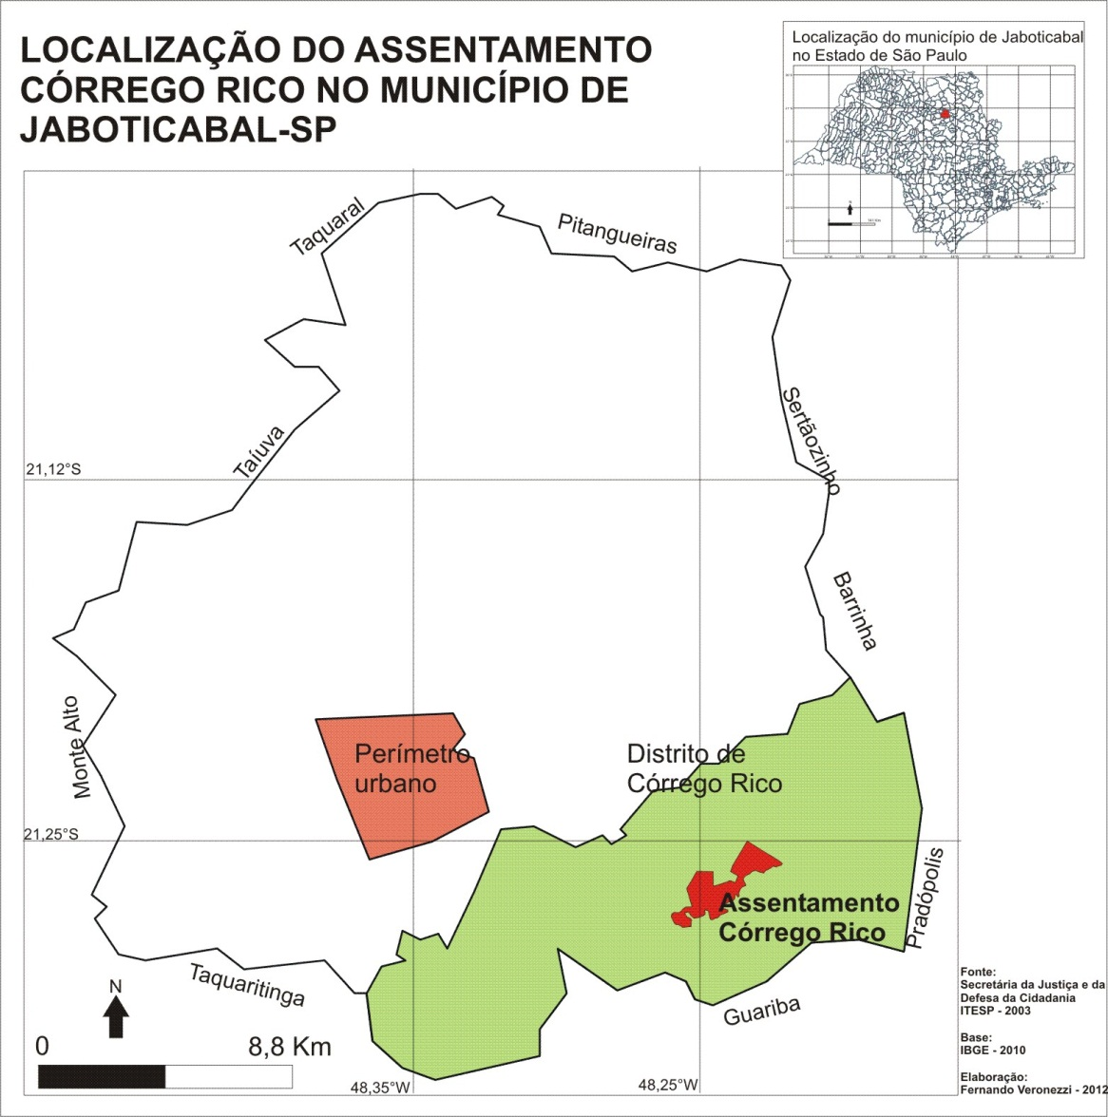
Fonte: Secretaria da Justiça e da Defesa da Cidadania – ITESP 2003
Base: IBGE - 2010 Org.: AUTOR. 2012

Mapa 2 – Mapa do assentamento rural de Córrego Rico e divisão dos lotes
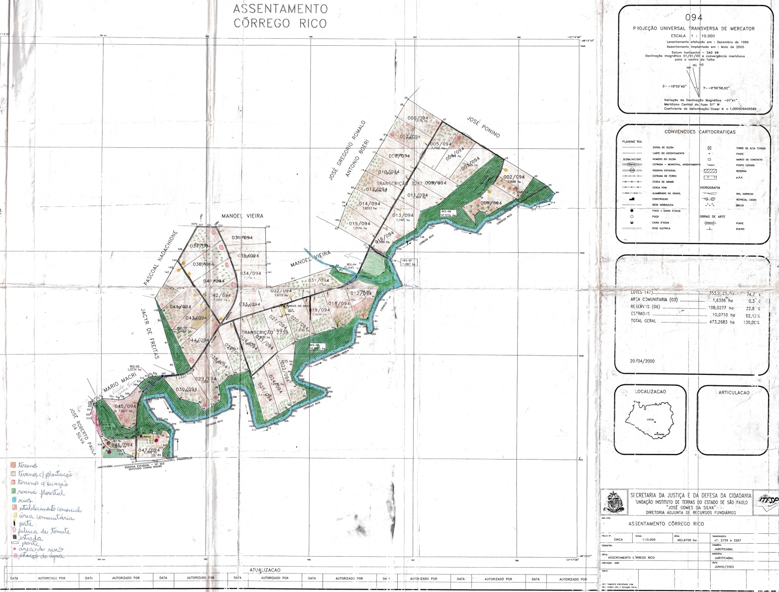

Fonte: ITESP, 2003.

Importante salientar que, segundo as informações dos assentados, o Córrego Rico é um assentamento que não está ligado essencialmente a um determinado movimento social. Por meio das entrevistas, os assentados afirmaram que possuem lutas em conjunto com outros movimentos e/ou organizações de luta por reforma agrária, como o MST (Movimento dos trabalhadores rurais Sem Terra) e a OMAQUESP (Organização de Mulheres Assentadas e Quilombolas do estado de São Paulo), porém, os assentados não “levantam” uma bandeira de um movimento específico.

A produção agrícola do Assentamento – Potencialidades, dificuldades e alternativas

O assentamento está localizado em uma área monopolizada pela cultura da canavieira, e essa proximidade se dá de maneira conflituosa, dificultando a produção dos assentados, conforme poderá ser observado mais adiante nesse texto. Sendo assim, prezar pela diversidade do que é produzido na área do assentamento é fundamental. O resultado da produção dos assentados possui uma importância considerável para a economia local/regional.
Além disso, como as unidades de produção - os lotes de cada assentado - são pequenas, cerca de 7.5 ha cada, diversificar as culturas se faz mais que necessário. Dessa maneira, o consorciamento é uma alternativa encontrada pelos assentados para lidar com essa questão.
O consorciamento é uma atividade comumente praticada nos lotes que compõem o assentamento Córrego Rico. Nessa prática de produção, o assentado intercala o que é produzido, plantando entre uma determinada cultura, outra de um gênero diferente, como por exemplo: mandioca e feijão, ou ainda milho e feijão. Após a colheita de uma determinada cultura, espera-se um tempo para que a terra “descanse” e, posteriormente, planta-se outro produto da época.
Tratando-se da diversidade da produção presente no assentamento, essa situação pode ser considerada e evidenciada a partir do relato da assentada 1 (2012). Quando questionada a respeito dos produtos que possui em seu lote, indica a dinâmica do consorciamento, e revela que em sua propriedade possui,

[...] goiaba, abóbora, milho, feijão de corda para o sustento da família e galinha. Eu tinha porco, cheguei a ter muita vaca aqui, mas ai pra pasto já fica meio complicado. Você pode ter, mas em pequena quantidade. Tenho frango, plantei um pouquinho de eucalipto [...], e [...] com o tempo, isso aí pode ser usado dentro do lote né [...]. Eu posso usar essa madeira não só pra fazê cerca, mas pra fazê um monte de coisa também, eu tenho um pouco, mas a minha pretensão é fazê [...] associá o gado e o eucalipto, porque você pode fazê esse manejo né, você pode... cercá esse eucalipto, você vai tirando ele conforme sua necessidade, e dentro daquele mesmo lugar você coloca as vacas. É consorciamento, você tem duas coisas no mesmo lugar. Como é pequeno o espaço, você tem que diversificar, e tem algumas culturas que você pode prantá ela junto, que é o caso da mandioca, que dá pra prantá abóbora... Então isso te dá um rendimento (ASSENTADA 1, 2012, grifo nosso).

A diversificação da produção e alternância entre uma determinada cultura e outra são ações importantes que permitem com que os assentados tenham renda em diferentes épocas do ano. De maneira geral, apresenta-se as culturas que mais se destacam no assentamento, informações que podem ser observadas a partir dos dados organizados no gráfico seguinte (Gráfico 1):

Gráfico 1 – Presença das culturas nos lotes do assentamento no ano de 2010.

Fonte: ITESP, Fundação. Relatórios de campo, 2011.
Org.: VERONEZZI, F. 2012.

Conforme pode-se atentar, milho e mandioca são as duas culturas quem mais se sobressaem nos lotes. Porém, não significa que são exclusivas no assentamento. Muito pelo contrário, existe uma diversidade na produção e, muitas vezes, a finalidade é a de alimentar a própria família ou os animais de pequeno porte, e não, destiná-los aos mercados. Tal fato acontece, por exemplo, com a cultura do feijão, de hortaliças e algumas frutas.
Nesse contexto, ainda há que se reconhecer as dificuldades encontradas no que se refere à produção dos assentados. Dentre elas, destaca-se a proximidade do assentamento com as lavouras canavieiras. A pulverização de agrotóxicos na monocultura se dissemina pelo ambiente e prejudica aqueles agricultores próximos que se arriscam a efetuar uma produção orgânica, problemática mencionada com frequência nos relatos dos assentados.
Como pode-se perceber, a partir da representação (Figura 1), a área que circunda o assentamento é envolta pela cultura canavieira. A imagem reforça o que diz a assentada 1 (2012) em seu depoimento. As duas tonalidades de verde e marrom observadas na figura são as variedades de cana-de-açúcar e, a área destacada em vermelho, é o domínio do assentamento de Córrego Rico.

Figura 1 – Área de produção de cana-de-açúcar ao redor do assentamento (área destacada)

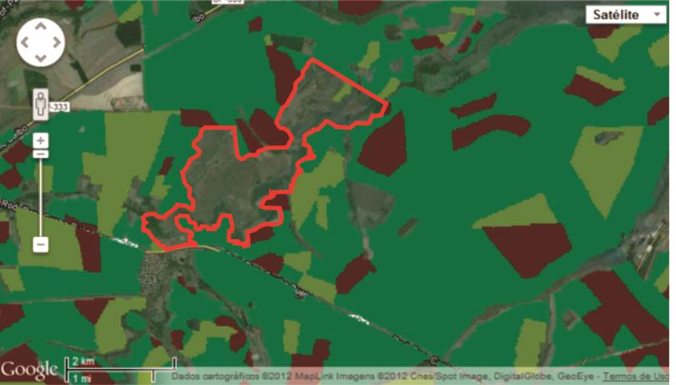
Fonte: CANASAT/INPE, 2012.
Org: AUTOR. 2012.

Destaca-se dessa maneira, o que menciona a assentada 1 (2012) em seu relato a respeito da dificuldade da manutenção de uma produção orgânica e da proximidade do assentamento com as plantações de cana-de-açúcar,

[...] eu faço um questionamento: como você vai ter orgânico, plantá orgânico, certificá teu produto como orgânico, se você vive rodeado de cana e o avião começa a passa o veneno e a gente acha um monte de pomba morta? [...] a área do assentamento é toda rodeada de cana. Tem uma época, que passa um veneno, que a gente sente um cheiro terrível [...], e ai como que você vai ter orgânico desse jeito? (ASSENTADA 1, 2012)

O exemplo dado pela assentada 1 (2012) refere-se à apenas um dos problemas causados pela relação conflituosa entre a pulverização de agrotóxicos nas unidades de produção vizinhas ao assentamento. Conforme pode ser estudado a partir dos discursos dos assentados, outras tentativas de produzir produtos orgânicos não prosperaram devido a essa problemática.
Assim, a produção no assentamento não se desenvolve de maneira orgânica. Segundo observado no cotidiano das famílias por meio da realização dos trabalhos de campo, dos relatos obtidos das entrevistas com os assentados e com o responsável do ITESP (2012), que realiza atividades de assistência técnica nos lotes, considera-se que há uma transição do convencional para o orgânico no que se refere à produção do assentamento.
Não obstante, se reconhece o esforço dos assentados em superar esses conflitos causados pela pulverização de agrotóxicos na cultura canavieira ao redor do assentamento e buscar alternativas para praticar uma agricultura menos impactante ao ambiente. Dentre as tentativas desenvolvidas pelos agricultores do assentamento está a utilização da mucuna como adubo orgânico – geralmente produzida consorciada com outro produto; o ensacamento de frutos – no caso da goiaba, por exemplo- e; a utilização de métodos empíricos, “caseiros”, para o afastamento de pragas (VERONEZZI, 2013).
Para os assentados, a utilização desses métodos diminuiu os gastos com a aplicação de insumos químicos, que segundo narram, são caros e inacessíveis para os produtores do assentamento. Também há de se considerar os benefícios de ordem ambiental e social ocasionado por meio da transição da agricultura convencional para a orgânica.
Quando comparada com a agricultura convencional, a agricultura orgânica apresenta diversas vantagens ambientais, econômicas e sociais. Dentre elas, pode-se citar: a conservação da biodiversidade, a preservação e conservação dos solos e dos recursos hídricos, o reestabelecimento do equilíbrio ecológico, a utilização de materiais alternativos, e o aumento das oportunidades de trabalho (SANTA CATARINA, 2003), já que exige uma presença mais efetiva do agricultor no trato das culturas.
Assim sendo, considera-se como plausível o esforço realizado pelas famílias a fim de impactar minimamente o ambiente e buscar por alternativas para compor a renda e lidar com questões que inviabilizam essa forma de produção agrícola. Um dos empreendimentos utilizados com o objetivo de superar os desafios causados pela problemática abordada nesse texto, e empregado pelos assentados, centro das discussões aqui propostas, é o associativismo rural.
Reuniões são realizadas frequentemente na sede da Associação rural criada pelos assentados, com a finalidade de conscientizar cada vez mais as famílias para a conversão do plantio convencional para o orgânico, bem como discussões de como angariar e executar projetos que potencializem meios práticos para compor as receitas mensais e anuais das famílias. É nesse sentido que, a Associação de Produtores de Agricultura Familiar de Córrego Rico “A Terra Rica”, possui um papel fundamental para os assentados.

A Associação de Produtores de Agricultura Familiar de Córrego Rico “A Terra Rica” como instituição potencializadora do desenvolvimento do assentamento e dos assentados

O associativismo é analisado como um empreendimento utilizado pelos assentados para superar os dilemas cotidianos. A partir de esforços em conjunto e do compartilhamento de problemas, essa prática reforça os laços do coletivismo, muitas vezes perdido durante o processo de adaptação ao território conquistado do assentamento. Além disso, é observado como um instrumento de emancipação, uma vez que articula e movimenta ações importantes para a conquista da autonomia por parte dos assentados.
Dessa maneira pode-se entender o associativismo a partir de práticas desempenhadas por um grupo de pessoas que, por meio da organização coletiva, buscam a obtenção de resultados positivos em suas ações (SEBRAE, 2009). Complementando o pensamento anterior, segue o entendimento dos autores do projeto Gerart, da Unioeste (Universidade Estadual do Oeste do Paraná, 2009), sobre os objetivos das organizações de pessoas por meio do associativismo:

Com a intenção de superar obstáculos, fortalecer relações e promover a melhoria individual e coletiva, as pessoas [...] que tem objetivos comuns se unem em associações procurando gerar benefícios ou fornecer serviços para os associados. As associações somam serviços, atividades e conhecimentos na busca de um mesmo conjunto de interesses e podem ser formais, legalmente organizadas, ou informais, sem valor legal. Um dos principais objetivos das associações de produtores é defender os interesses específicos de seus associados, seja na hora de comprar a matéria-prima ou de garantir meios para a obtenção de preços justos na venda ou divulgação dos produtos (PROJETO GERART, 2009, p. 01)

Entende-se a organização dos assentados por meio da associação de produtores a partir do que indica Vainer (2002). Para o autor, “[...] a constituição de sujeitos coletivos expressando interesses, segmentares e gerais, das classes e grupos sociais explorados e oprimidos” (VAINER, 2002, p. 29) (re)cria condições favoráveis e fundamentais na formação e constituição de sujeitos de luta – nesse caso sujeitos que visam a efetivação de políticas públicas adequadas e que promovam um efetivo desenvolvimento para a comunidade rural em que estão inseridos.
A constituição da Associação de Produtores de Agricultura Familiar de Córrego Rico “A Terra Rica” ocorreu no dia 24 de junho de 2001 e contou naquele ano com 39 associados fundadores, o que representava 82% dos assentados (A TERRA RICA, 2001). Na renovação do estatuto social no ano de 2011, o número de associados aumentou para 46, representando mais de 97% das famílias assentadas (A TERRA RICA, 2011).
A Associação “A Terra Rica” possui estatuto social próprio e está cadastrada junto ao Cartório Oficial de Registro de Títulos e Documentos e Civil de Pessoa Jurídica da Comarca de Jaboticabal.
Segundo o estatuto social, os objetivos da Associação de produtores de agricultura familiar de Córrego Rico são a prestação de serviços que possam contribuir com o fomento e racionalização das atividades agropecuárias e a defesa das atividades econômicas, sociais, ambientais e culturais de seus associados (A TERRA RICA, 2011).
Portanto, pode-se observar “A Terra Rica” como uma associação civil sem fins lucrativos, que tem como sede um barracão no Lote 43 do assentamento- espaço que foi cedido por uma das beneficiarias titular do lote.
Alguns assentados em suas entrevistas apontaram que a associação “[...] tem um grande poder de mobilizar, de buscar recursos, porque a medida que os anos foi passando, ela [...] vai abrindo [dando] mais condições pra fazê projetos, pra várias coisas [...]” (ASSENTADA 1, 2012). O assentado 2 (2012) ainda complementa a narrativa da assentada 1 (2012) ao indicar que, “[...] a associação foi criada no intuito de desenvolvê projetos, procurá recursos, e organizá a produção do assentamento” (ASSENTADO 2, 2012). Ainda de acordo com o entrevistado 2 (2012), a associação potencializa ações de cunho social, visando o bem comum de seus associados.
A associação “A Terra Rica” possui um papel importante para os assentados e para o assentamento. É a partir dela que ocorrem discussões, reuniões e assembleias, elaboração de planos e projetos coletivos, além de cursos que envolvem questões pertinentes à realidade do assentamento e dos assentados. Tem ainda como função, representar politicamente os trabalhadores e discutir políticas públicas voltadas ao meio rural e às especificidades de seus associados.
Dessa maneira, uma das ações positivas desempenhadas pelos assentados organizados por meio da Associação foi o êxito engendrado por meio da instituição do PAA (Programa de aquisição de alimentos) no assentamento de Córrego Rico.
O programa de aquisição de alimentos do governo federal, criado no ano de 2003, durante o governo Lula, tem como objetivos contribuir para o abastecimento de alimentos às escolas, creches e hospitais, fortalecendo a produção de agricultores familiares no Brasil. Ele foi criado no âmbito das políticas do programa Fome Zero (MST, 2012).
Segundo informações disponibilizadas no site do Movimento dos Trabalhadores Rurais Sem Terra (2010), por meio desse programa, o governo federal potencializa ações na busca de resoluções de problemas daqueles que estão em situação de risco alimentar e nutricional, bem como auxilia na comercialização de produtos produzidos por pequenos agricultores, agricultores familiares e assentados.
Para compreender como o programa funciona, destaca-se a explicação do MST (2010, s.p), o qual indica que,

por meio de convênios firmados via editais públicos, o programa compra alimentos de pequenos agricultores ou assentados. Esses alimentos, em geral, são doados para restaurantes populares, cozinhas comunitárias, bancos de alimentos, creches, asilos, instituições filantrópicas, além de outros.

No caso da execução do programa no assentamento de Córrego Rico, os trabalhadores entregam seus produtos às entidades uma vez por semana e em dois locais diferenciados do assentamento: no barracão da Associação e na casa de um dos assentados. Segundo o relato de uma das assentadas, esses dois pontos são estratégicos e facilitam a entrega da produção de todos aqueles que participam do programa no assentamento.
Para a participação no PAA, obrigatoriamente os assentados devem estar associados, pois no final de cada mês, a associação, por meio de seus diretores e presidentes, presta contas sobre tudo o que foi comercializado pelos assentados.
Segundo entrevista de Egidio Brunetto, integrante da Coordenação Nacional do MST e que milita no estado do Mato Grosso do Sul, o PAA de modo geral é um programa bastante importante que,

distribui renda e aumenta os recursos dos assentados. Também garante a venda da plantação, por exemplo, de feijão, de milho, que vai ter um preço razoável e vai ter a garantia da compra. E garante o desenvolvimento local e garante que as famílias recebam renda. [...] com ele você come, com o PAA se investe, produz, vai melhorando a estrutura produtiva e vai sendo remunerado por ela. Essa sim é uma distribuição de renda que fortalece o desenvolvimento dos assentamentos (MST, 2010, s.p).

Há de se considerar o quão necessário é esse programa para o desenvolvimento das famílias assentadas e associadas. Porém, alguns problemas são detectados e apresentados pelos assentados, dos quais, o pequeno valor anual pago para cada participante, total de R$ 4.500,00 reais por ano civil (colocações efetuadas por três associados entrevistados), ou ainda, menos de R$ 400,00 por mês. Além disso, os entrevistados ainda consideram que é um programa que atende um número pequeno de participantes.
Nesse sentido, a assentada 3 (2012) contribui para essa discussão ao destacar,

O PAA eu vejo ele como um projeto surpreendente, embora o recurso seja pouco né, apenas R$ 4.500,00 por família. Eles não pagam mais que isso por ano. Então, ai é um recursinho ali por mês, a partir daquilo que a gente pranta, mas se eu quisé uma renda maior, tenho ir vendendo aos poucos. Dá muito pouco. Ajuda sim, é um programa muito bom, mas é um extra, apenas. (ASSENTADA 3, 2012).

Pode-se entender esse programa como uma forma de intervenção do Estado no que se refere à compra da produção dos pequenos agricultores, assentados e agricultores familiares, valorizando o trabalho desempenhado por esses sujeitos e permitindo que eles se livrem de atravessadores.
Todos os assentados entrevistados disseram que os valores pagos pela CONAB (Companhia Nacional de Abastecimento) no PAA são atrativos e que, garantem uma renda adequada pela produção. Porém, como já destacado, o grande problema em relação a esse programa é o limite pago por família, fator frequentemente mencionado nas entrevistas.

Comentários Finais

Sem a pretensão de concluir o que não se pode dar como findado, apresenta-se nesse momento, alguns comentários acerca da temática abordada nesse texto, trabalhada a partir de uma perspectiva geográfica do assentamento rural de Córrego Rico.
O histórico de exploração dos trabalhadores assalariados temporários da lavoura canavieira potencializou a transformação dos mesmos em sujeitos políticos engajados na luta por terra e na minimização das desigualdades encontradas no espaço rural dessa região do interior paulista. As dificuldades inerentes da antiga função fizeram com que esses sujeitos criassem condições de buscar uma vida digna e, tornar-se assentado, era uma das vertentes almejadas.
É válido nessa ocasião lembrar do relato de um dos assentados entrevistados, o qual menciona que já teve vários prejuízos com safras e com alguns projetos que não foram realizados de maneira correta e até mesmo, por não saber lidar com certas situações do dia-a-dia rural. Segundo as palavras do mesmo, foram essas circunstâncias que o tornaram um sujeito mais forte e comprometido com a busca por “um mundo menos desigual”. Portanto, os assentados aqui abordados são entendidos como agentes importantes de transformação do espaço rural em questão.
Obviamente há de se mencionar que as dificuldades e os fracassos dos assentados fizeram com que esses trabalhadores criassem alternativas para reverter a situação e, a criação de uma organização coletiva, no caso específico, a associação “A terra Rica”, foi um fator fundamental. É por meio dela que vários projetos governamentais podem ser executados. Como mencionado nesse texto, o PAA é um exemplo tomado como referência para visualizar a ação da associação no assentamento.
Nesse sentido, a associação é entendida como instituição promotora do desenvolvimento do assentamento e dos assentados. Ressalta-se ainda que, é necessário fortalecer os laços associativistas no assentamento a fim de potencializar outras conquistas.
As lutas desses trabalhadores assentados vão muito além das breves considerações abordadas nesse texto. A trajetória desses sujeitos é fascinante e adquire uma multiplicidade de práticas e processos que não poderiam ser elencadas em sua amplitude nessa redação.
O que fora exposto nesse trabalho justifica-se, pois, compreender que, a criação e a qualificação de áreas e sujeitos como os aqui discutidos, permite minimizar os efeitos da problemática agrária brasileira: concentração de terras e exploração do trabalhador rural. A intenção com a publicação desse artigo é a de compartilhar com os leitores a realidade desses sujeitos com a finalidade de suscitar novas discussões que enriqueçam os conhecimentos na área de Geografia Agrária.

Referências

A TERRA RICA, Associação dos produtores de agricultura familiar de Córrego Rico. Estatuto Social. Jaboticabal, 2001.

A TERRA RICA, Associação dos produtores de agricultura familiar de Córrego Rico. Estatuto Social. Jaboticabal, 2011.

GERART, Projeto. Associativismo: União de pessoas por um objetivo em comum. , 2009. Disponível em: <http://projetos.unioeste.br/projetos/gerart/apostilas/apostila2.pdf> . Acesso em: 30 de mar de 2016.

ITESP, Fundação Instituto de Terras do Estado de São Paulo. Mapa do Assentamento, 2003.

MST. Movimento dos Trabalhadores Rurais Sem Terra. Análise do Programa de Aquisição de Alimentos. 2010.Disponível em:

<http://www.mst.org.br/As-perspectivas-e-problemas-do-Programa-de-Aquisicao-de-Alimentos-entrevista-egidio-brunetto>. Acesso em: 15 de setembro de 2012.

MST. Movimento dos Trabalhadores Rurais Sem Terra."Governo precisa dobrar valor anual do PAA", diz dirigente do MST. 2012. Disponível em:<http://www.mst.org.br/PAA-tem-que-reorganizar-estrutura-e-se-tornar-politica-governamental>. Acesso em: 15 de setembro de 2012.

OLIVEIRA, Ariovaldo Umbelino de. A Geografia das lutas no campo. 9 edição. São Paulo: Contexto, 1999.

PENTEADO, Maria Antonieta Gomes. Trabalhadores da cana: protesto social em Guariba – maio de 1984. Maringá: EDUEM, 2000.

SANTA CATARINA. Secretaria de Estado de Agricultura e Política Rural. Instituto de Planejamento e economia agrícola de Santa Catarina. Agricultura orgânica em Santa Catarina. 2003. 55 p.
SEBRAE, Serviço Brasileiro de Apoio às Micro e Pequenas Empresas. Associação. Série empreendimentos coletivos. 2009.
VAINER, Carlos Bernardo. As escalas do poder e o poder das escalas: o que pode o poder local?. In: Cadernos IPPUR-UFRJ, Planejamento e território, ensaios sobre a desigualdade, Ano XV, n° 2, ago-dez 2001 / Ano XVI, n° 1, jan-jul 2002, p. 25)

VERONEZZI, Fernando, Os trabalhadores rurais e a luta pela terra na região de Jaboticabal (SP): A conquista do assentamento rural de Córrego Rico. 2013. Dissertação (Mestrado em Geografia). Universidade Estadual de Maringá, Maringá-PR.

Entrevistas:
Assentada 1, agricultora e associada – possuidora de cargo representativo na
Associação. Entrevista concedida em 06/02/2012.

Assentado 2, agricultor e associado. Entrevista concedida em 03/02/2012.

Assentada 3, agricultora agregada, representante dos jovens do assentamento.
Entrevista concedida em 06/03/2012.

A maior parte dos assentados de Córrego Rico participou da Greve de Guariba de 1984, uma das maiores manifestações de trabalhadores rurais do país naquele período. A manifestação teve como principais objetivos: lutar contra a superexploração a que os cortadores (assalariados temporários) de cana-de-açúcar se submetiam cotidianamente no interior paulista, a busca por melhores salários, condições de trabalho e vida, além da volta do corte para cinco leiras ao invés de sete, eram algumas das reivindicações presentes na pauta dos trabalhadores. Para compreender mais sobre o tema ler: PENTEADO, Maria Antonieta Gomes. Trabalhadores da cana: protesto social em Guariba – maio de 1984. Maringá: EDUEM, 2000. Mais informações a respeito da Greve de Guariba de 1984 também pode ser encontrado em VERONEZZI, Fernando. As reivindicações dos trabalhadores rurais assalariados da lavoura canavieira: A greve de Guariba de 1984 e a luta por terra no interior do estado de São Paulo. Revista Geo Uerj, Rio de Janeiro, n. 26, 2015, p. 73-94
Os Hortos florestais do estado de São Paulo foram implantados com a finalidade de fornecer madeira para as ferrovias paulistas. Nesses Hortos, eram plantadas árvores de eucaliptos. No caso do Horto Florestal de Córrego Rico, considera-se que o mesmo foi criado pela Companhia Paulista de Estradas de Ferro no ano de 1935. Conforme relatado pelos assentados, a madeira retirada da área foi dividida entre os assentados e utilizada para a construção de casas e cercas nos lotes do assentamento (VERONEZZI, 2013, p. 84).
O mapa disponibilizado do assentamento rural de Córrego Rico foi elaborado pelo ITESP (2003) e o uso da terra está representado no mesmo a partir do conhecimento prévio dos próprios assentados.
Os agregados do assentamento são entendidos nesse trabalho como os filhos dos assentados beneficiários que se casaram e continuaram e/ou voltaram a morar com os pais no assentamento. Para classificá-los como tal, foi levado em consideração àqueles que possuíam uma casa secundária no mesmo lote dos pais.
A cana-de-açúcar é a principal cultura agrícola de Jaboticabal e região.
Optou-se por números ao invés dos nomes próprios para preservar a identidade pessoal dos assentados entrevistados.
Um exemplo que pode ser dado em relação à essa situação é o caso da tentativa de produzir jambu (vegetal cujo extrato é utilizado na indústria de cosmético) orgânico e comercializar para uma indústria nacional do ramo de cosméticos. Segundo conta a assentada 1 (2012),a pulverização de agrotóxicos nas plantações de cana-de-açúcar das unidades produtivas vizinhas ao assentamento, foi um dos motivos que levou ao fracasso do projeto do jambu. Segundo ela, os assentados percebiam que “[...] [depois] que passava [os] avião, amarelava tudo e secava. Então, sempre alguma coisa com o vento vinha, mesmo que não tava passando no assentamento, e ai acabou” (ASSENTADA 1, 2012). O relato da assentada refere-se ao fracasso da tentativa da produção orgânica do jambu no assentamento.
Verde escuro, cana soca; verde claro cana reformada e marrom, área em reforma.
Trecho retirado da apostila produzida pelos autores do projeto Gerart, “[...] criado por professores da Unioeste, e faz parte do programa Universidade Sem Fronteiras – Extensão Tecnológica Empresarial da SETI (Secretaria de Estado da Ciência, Tecnologia e Ensino Superior). Busca contribuir com a geração de empregos pela transferência de conhecimentos adquiridos na Universidade. Conhecimentos estes, da área de fabricação de produtos artesanais de higiene pessoal e gestão de empresas” (GERART, 2009, p.11)
Várias foram as programas e ações desenvolvidos com sucesso no assentamento de Córrego Rico, via Associação. Todavia, optou-se por abordar o PAA nesse texto por ter sido o Programa mais presente no discurso dos assentados entrevistados.
Entrevista cedida ao site do MST, disponível em: <http://www.mst.org.br/As-perspectivas-e-problemas-do-Programa-de-Aquisicao-de-Alimentos-entrevista-egidio-brunetto>. Acesso em: 15 de setembro de 2012

